Синтез нового субпорфиразина бора с функциональными группами
Антаньязов М.Р., Галикберова М.Р., Еремеев Р.О.
Студент, 3 курс специалитета
Московский государственный университет имени М.В. Ломоносова,
химический факультет, Москва, Россия
E-mail: antanyazov@mail.ru
Фотосенсибилизаторы и флуорофоры на основе пиррол-содержащих макрогетероциклов находят применение в разнообразных областях органической электроники и медицинской химии. Порфирины и фталоцианины используются для создания фотоактивных слоев солнечных батарей и сенсоров, используются в фотокатализе. Способность флуоресцировать и одновременно генерировать активные формы кислорода позволили использовать данные соединения в тераностике онкологических заболеваний и лечении бактериальных инфекций. Основной проблемой плоских тетрапиррольных макроциклов является склонность к агрегации. Использование неплоских трипиррольных макроциклов – субпорфиразинов бора позволяет снизить агрегацию в растворе. В качестве объекта исследования выбраны аннелированные пиразиновыми фрагментами субпорфиразины бора. Известно, что данные макроциклы склонны к процессу восстановления, что ограничивает их применение. Для повышения устойчивости рассматриваемых макроциклов к восстановлению было решено синтезировать субпорфиразин бора, содержащий электронодонорные MeO-группы по периферии макрокольца.
Ниже представлена схема синтеза целевой молекулы (Схема 1). На заключительной стадии проведен темплатный синтез субпорфиразинового макрокольца с использованием трихлорида бора (Схема 1), что позволило получить целевое спектрально-чистое соединение с хорошим выходом.
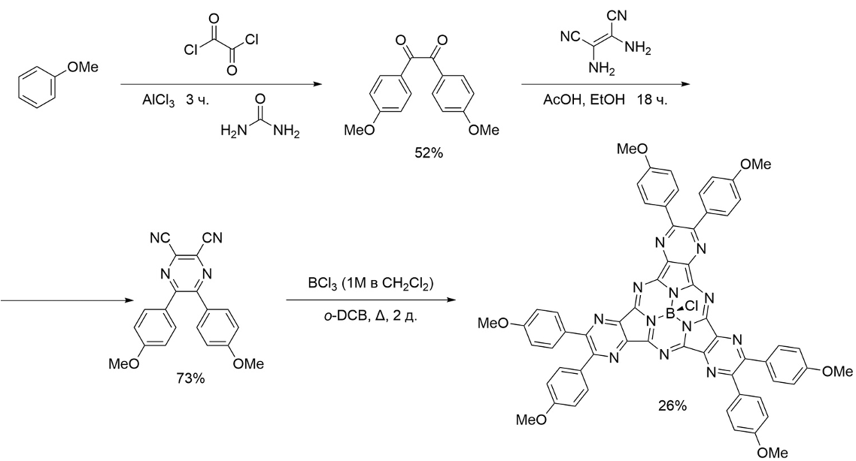
Схема 1. Синтез целевого субпорфиразина бора
Структуры и чистота полученных соединений подтверждены методами ЯМР-спектроскопии (¹H, ¹³C, ¹¹B), масс-спектрометрии высокого разрешения MALDI TOF, тонкослойной хроматографии и электронной спектроскопии поглощения.
Полученное новое координационное соединение бора является перспективным и демонстрирует повышенную устойчивость к восстановлению, его фотохимические свойства будут изучены в дальнейшей работе.

